Педагогический совет
«Образовательный туризм как одна из эффективных форм учебно-воспитательного процесса в условиях реализации ФГОС»
.
Из опыта работы МКОУ СШ №1 г. Приволжска

Слайд 1 Здравствуйте, уважаемые коллеги!
Сегодня мы проводим первое мероприятие в рамках инновационной региональной площадки – педагогический совет «Введение в образовательный туризм».

Слайд 2 Сегодня и образование, и культура, и туризм рассматривают образовательный туризм как инновационную технологию в решении задач образования и воспитания подрастающего поколения, а также в развитии внутреннего туризма.
Как известно новое – это хорошо забытое старое. Истоки образовательного туризма в России уходят в эпоху Петра I.
Слайд 3 Существуют разные походы в определении образовательного туризма.
Так, например, В. Ю. Воскресенский, используя деятельностный подход определяет образовательный туризм как поездку с целью получения образования за рубежом (совершенствование языка, получения бизнес-образования, изучения специальных дисциплин)
Вспомним как еще при Петре I, по его инициативе организовывались туры в Европу с целью обучения какой-либо науке или мастерству.
А.Р. Лебедев, используя экономический подход, определяет образовательный туризм как систему отношений, связанных с производством, распределением, обменом и потреблением продукта, в рамках народного и мирового хозяйства.
Многие из вас помнят, когда в эпоху социализма ученики совершали экскурсионные поездки на заводы, чтобы познакомиться с технологией производства хлеба, мыла и других продуктов первой необходимости.
В.П. Соломин, В.Л. Погодина, используя программно-ориентированный подход, рассматривают образовательный туризма как познавательный тур с целью выполнения задач, определенных учебными программами образовательных учреждений.
Так, например, в 90-ые годы XX века с развитием музейной педагогики краеведческие музеи разработали ряд музейный экскурсий-уроков, школы увидели в них новую возможность дать учащимся знания по истории малой родины, что способствовало распространению музейных абонементов и выделению краеведения в отдельный школьный предмет.
Последнего определение разделяет и А.Ю. Александрова, она говорит об особенности образовательного тура, которая определяется спецификой региона, сезонностью, количеством экскурсантов, их возрастом и т.д.
Чем же обусловлено обращение к образовательному туризму?
Слайд 4 В настоящее время образовательные программы образовательных организаций разных типов по своему содержанию должны содействовать решению задач, сформулированных Федеральным законом № 273-ФЗ «Об образовании в Российской Федерации» и Федеральными государственными образовательными стандартами нового поколения.
Слайд 5 В статье 12 ФЗ № 273-ФЗ говорится, что «содержание образования должно содействовать взаимопониманию и сотрудничеству между людьми, народами, обеспечивать развитие способностей каждого человека, формирование и развитие его личности в соответствии с принятыми в семье и обществе духовно-нравственными и социокультурными ценностями»
Статья 15 актуализирует вопросы сетевой формы реализации образовательных программ, в которой «могут участвовать научные организации, медицинские организации, организации культуры, физкультурно-спортивные и иные организации, обладающие ресурсами, необходимыми для осуществления обучения, проведения учебной и производственной практики и осуществления иных видов учебной деятельности, предусмотренных соответствующей образовательной программой»
Слайд 6 Согласно ФГОСам образовательная программа должна обеспечивать:
«развитие у обучающихся способности к саморазвитию и самосовершенствованию,
формирование опыта переноса и применения универсальных учебных действий в жизненных ситуациях для решения задач общекультурного, личностного и познавательного развития обучающихся;
формирование навыков участия в различных формах организации учебно-исследовательской и проектной деятельности» [15].
Стандарт направлен на формирование российской гражданской идентичности и духовно-нравственного развития, воспитания обучающихся.
Слайд 7 Стратегия развития воспитания до 2025 года (распоряжение Правительства РФ от 29.05.2015 № 996-р) предполагает:
- «развитие вариативности воспитательных систем и технологий, нацеленных на формирование индивидуальной траектории развития личности ребенка с учетом его потребностей, интересов и способностей;
- обновление воспитательного процесса с учетом современных достижений науки и на основе отечественных традиций;
- патриотическое воспитание и формирование российской идентичности, которое предусматривает развитие поисковой и краеведческой деятельности, детского познавательного туризма;
- приобщение детей к культурному наследию (эффективное использование уникального российского культурного наследия)[13].
Таким образом, современный образовательный процесс предполагает педагогам освоение и использование инновационных технологий, форм учебной деятельности, направленных на повышение качества образования и воспитания. В настоящее время в разных регионах нашей страны: Москве, Санкт-Петербурге, Магнитогорске, Ярославской, Костромской, Свердловской и др. областях накоплен большой опыт использования технологии образовательного туризма.

Мы стали региональной инновационной площадкой в Ивановской области по обозначенной теме. Нам предстоит большая работа: разработать концепцию образовательного туризма, разработать и апробировать: модель образовательного туризма, программы, проекты, квест-игры и т.п. в рамках реализации модели образовательного туризма, подготовить методические материалы, провести ряд обучающих семинаров для педагогов, специалистов и руководителей ОО района, региона.

Слайд 8 Исходя из определений вышеуказанных авторов, мы будем рассматривать образовательный туризм как вид активной познавательной деятельности учащихся с элементами отдыха и досуга.
Познавательная деятельность направлена
на повышение уровня межпредметных знаний,
на получение практико-ориентированных знаний,
на исследование, изучение и использование историко-культурного потенциала города, области, страны.
Мы будем использовать технологию образовательного туризма в программах дополнительного образования, внеурочной и внеклассной деятельности.
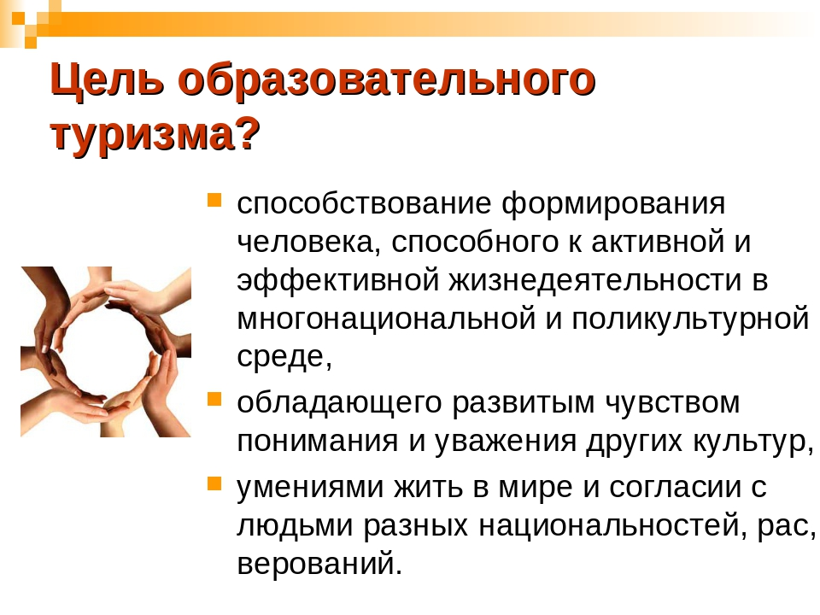

Слайд 9-12
Существует разная классификация образовательного туризма. Мы изучили, и дополнили её новыми признаками, которые представлены в таблице.
Таблица Классификация образовательного туризма.
По географии | выездной
По географии | въездной
По географии | внутренний
По географии | комбинированный
По способу активного передвижения | пешеходный
По способу активного передвижения | автобусный
По способу активного передвижения | велотуризм
По способу активного передвижения | горный
По способу активного передвижения | водный
По способу активного передвижения | лыжный
По способу активного передвижения | комбинированный
По способу активного передвижения | др. виды
По способу организации | плановые (по программам туристско-экскурсионных учреждений)
По способу организации | самодеятельные (в том числе организованные в рамках учебного процесса)
По продолжительности | одно-двухдневные
По продолжительности | многодневные
Сезонность | сезонный (каникулярный период)
Сезонность | межсезонный
по использованию в учебно- воспитательном процессе | в рамках общего образования
по использованию в учебно- воспитательном процессе | в рамках дополнительного образования
по использованию в учебно- воспитательном процессе | в рамках внеурочной деятельности
по использованию в учебно- воспитательном процессе | в рамках внеклассной деятельности (мероприятия)
по использованию в учебно- воспитательном процессе | интегрированный
По тематическим направлениям | этнографические
По тематическим направлениям | геологические
По тематическим направлениям | экологические
По тематическим направлениям | исторические
По тематическим направлениям | археологические
По тематическим направлениям | другие виды
По предметным областям | математика
По предметным областям | физика
По предметным областям | география
По предметным областям | иностранный язык
По предметным областям | литература
По предметным областям | другие предметы
По форме организации | экскурсии по городу, области (в том числе квесты)
По форме организации | учебные поездки с целью изучения иностранного языка или тех или иных общеобразовательных или специальных предметов
По форме организации | ознакомительные поездки в учреждения, организации и предприятия
По форме организации | научные и учебные стажировки в учреждениях, организациях и на предприятиях
По форме организации | участие в профильных выездных школах, семинарах, конференциях, съездах, конгрессах, творческих мастерских и мастер-классах, цель которых обмен опытом и получение новой профессионально важной информации
По форме организации | Экскурсионно-познавательные путешествия (походы) по городам (странам), природным зонам и т.д.
По форме организации | Виртуальные путешествия (интерактивные площадки, квест- игры, учебные фильмы, мультимедийные презентации)

Данная таблица показывает, что образовательный туризм можно использовать в разных общеобразовательных предметах, в дополнительных программах разной направленности как средство достижения образовательных результатов в условиях урочной, внеурочной, внешкольной деятельности, как средство воспитательной работы военно-патриотической, гражданско-патриотической, экологической и духовно-нравственной направленности. В связи с этим проектирование высокоэффективной учебно-воспитательной деятельности учащихся и управленческой деятельности учителя, педагога, классного руководителя, лежит в основе разработки технологии образовательного туризма.
Слайд13-14 Задание
?Можно ли считать образовательный туризм технологией, педагогической технологией?
Давайте сопоставим эти понятия.
Таблица 1
Определение «педагогическая технология» | Определение «туристско-образовательная технология»
«Педагогическая технология – это совокупность психолого-педагогических установок, определяющих специальный набор и компоновку форм, методов, способов, приемов обучения, воспитательных средств; она есть организационно-методический инструментарий педагогического процесса» (По определению Б.Т.Лихачева) | «Туристско-образовательная технология, которая определяется как совокупность методико-организационных действий педагога, включающих комплекс методов, приемов и средств обучения в ходе организации образовательно-туристических маршрутов (туров)» (По определению Л.В. Погодиной)
«Педагогическая технология представляет собой системную совокупность и порядок функционирования всех личностных, инструментальных и методологических средств, используемых для достижения педагогических целей» (По определению М.В.Кларина) | «Технология образовательного туризма - это совокупность форм, методов, способов, приемов обучения, воспитательных средств, направленных на получение образовательных и воспитательных целей, задач и результатов в процессе туристической деятельности» (определение авторов данной работы.)
Приведенные в таблице определения «педагогическая технология» и «технология образовательного туризма» имеют общий контекст, смысловое содержание. В понятии «технология образовательного туризма» туризм выступает как средство достижения учебно-воспитательных результатов. При этом инструменты образовательного туризма: экскурсии, квесты, походы, туры, пленэры, интерактивные путешествия, репортажные поездки, учебный видеофильм и др. являются формами организации учебно-воспитательного процесса.

Слайд15. Задание.
Рассмотрите в сравнении характеристики и составляющие компоненты современных образовательных технологий и технологии образовательного туризма согласно определению основных компонентов технологии обучения как системной категории по В.С. Кукушкину (цель, содержание, средства педагогического взаимодействия, организацию учебного процесса, результаты деятельности), а также определению характеристик технологии по Погодиной В.Л.
Таблица 3
Современные образовательные технологии | Технология  образовательного туризма
I Компоненты технологии
1.1.Целеобразование
Соответствие образовательным целям, задачам урока (урока-экскурсии)
1.2. Прогнозирование
Планирование предметных, метапредметных и личностных результатов |  | Планирование предметных, межпредметных, практико-ориентированных, личностных результатов учащихся, ценностного отношения к истории малой родины
1.3. Выбор методов и средств обучения
Использование традиционных и нетрадиционных методов и средств обучения |  | Использование интерактивных и наглядных методов, форм обучения (игры, кейс-ситуации, наблюдение, квесты учебные фильмы и т.д.)
При использовании иллюстративного метода объектами показа выступают фото-видео-изображения объектов, репродукции. |  | При использовании иллюстративного метода обучения привлекательными объектами туристического показа являются музеи, театры, природные объекты, памятники, фермы, объекты спортивного, промышленного характера и др.
1.4. Организация взаимодействия с обучающимися
Использование разных (пассивных, активных) форм взаимодействия с учащимися
1.5. Оценка, контроль, корректировка результатов
Использование разных форм и методов контроля и корректировки предметных, метапредметных, личностных знаний учащихся
II Характеристики технологии
2.1.Системность
Наличие логики процесса, взаимосвязи частей, целостности
2.2.Научность
Использование предметных знаний | Использование предметных, краеведческих, общенаучных, философский знаний
2.3. Воспроизводимость
Освоение, применение на практике на уровне воспроизводства, получение и повторяемость результатов обучения в другом месте, другими субъектами.
2.4. Эффективность
Достижение образовательного результата | Достижение образовательного результата, получение синергетического эффекта.  Использование технологии образовательного туризма для тем с минимальным количеством отведенных часов по учебной программе, интегрируемых с часами внеурочной деятельности.
2.6. Возможность тиражирования
Использование в практике других педагогов |  | Использование в практике других педагогов. Разработка авторских уроков-экскурсий возможна при освоении технологии и специфики образовательного туризма.
Качество и мотивированность обучения
Получение предметных знаний, умений навыков | Получение предметных, межрпедметных, краеведческих, практико-ориентированных знаний, умений, навыков. Повышение познавательного интереса, расширение кругозора, повышение компетентности учащихся в процессе разработки экскурсий
Новизна
Использование разных технологий, педагогических методов и способов, приемов обучения, возможность разработки авторского урока-эскурсии
Алгоритмичность
Конструктор урока | Технологическая карта урока–экскурсии, урока-игры и т.д.
Слайд 16.? В чем преимущественное отличие технологии образовательного туризма от современных образовательных технологий?
Таблица наглядно показывает преимущественное отличие технологии образовательного туризма от современных образовательных технологий, которое проявляется в том, что в процессе образовательно-туристических путешествий учащиеся получают предметные, межпредметные знания (краеведение и биология, краеведение и география, краеведение и литература, краеведение и иностранный язык и т.д.), практико-ориентированные знания, знания профессионального самоопределения; опыт социального взаимодействия, профессиональных ролей (экскурсовод, рекламный агент, социолог, разработчик, исследователь, коммуникатор и т.д.), умения ориентироваться на карте города и в городском пространстве; опыт публичного выступления, навыки речевой коммуникации и социального взаимодействия, развитие познавательного интереса в разных предметных областях. Также в процессе использования технологии образовательного туризма учащиеся реализуют базовые потребности: физиологические (сочетание отдыха и процесса познания), психофизические (эмоциональные проявления), социальные потребности (общение, взаимодействие, решение проблемных ситуаций), интеллектуальное развитие, потребности в развитии познания и творческого потенциала.

Практический опыт работы педагогов Москвы, Ярославля, Свердловска, Тольятти в области образовательного туризма показал единый подход в использовании технологической карты урока-экскурсии на основании выбора стратегии взаимодействия учителя и учеников по Мачехиной О.Н..
Образовательный туризм ориентирован
на систематическую образовательную деятельность в рамках образовательного стандарта и программ общего образования. Для этой цели выбирается взаимосвязь между посещаемым туристическим объектом и содержанием образования в соответствии с возрастом и возможностями участников, туристов.

Слайд 17. Технологическая карта урока-экскурсии включает следующие технологические этапы:
- Подготовительный (погружение в тему, предварительная беседа).
- Мотивационно-нацеливающий (проблемная ситуация, цель и задачи урока-экскурсии)
- Информационный (образовательное путешествие).
- Аналитико-практический (задания, элементы квест-игры и т.д.)
- Обобщение – обмен впечатлениями на эмоционально-чувственном уровне.
- Рефлексия: когнитивный анализ и представление практического результата урока-экскурсии с целями и задачами темы урока в ходе учебно-воспитательного процесса.
Таким образом, технология образовательного туризма соответствует многим компонентам и характеристикам современных образовательных технологий, её можно использовать в учебно-воспитательном процессе школы.
Слайд 18. Технологическая карта разработки урока-экскурсии
1. . Наименование маршрута
2. Предметное и тематическое направление образовательно-экскурсионного маршрута (общеобразовательный предмет, тема)
3. Возраст учащихся
4. Цели, задачи, образовательные результаты маршрута
5. Вид маршрута (по способу перемещения)
6. Маршрут экскурсии (перечень объектов показа) для наглядного и практического раскрытия темы
7. Продолжительность (ч)
8. Протяженность (км)
7. Графическая схема дорожной карты образовательно-туристического маршрута

В Таблице 4 даны формы организации учебно-воспитательного процесса с использованием технологии образовательного туризма
Формы организации учебно-воспитательного процесса
с использованием технологии образовательного туризма
В условиях внешней социо-культурной среды | В условиях внутренней социо-культурной среды
Уроки-экскурсии по городу  Уроки-экскурсии на предприятиях города  Уроки-экскурсии в музее  Межмузейные путешествия  Фестивали военных реконструкций  Квесты на улицах города  Походы | Виртуальные образовательные путешествия с помощью  мультимедийных презентаций,  квест-игр,  учебных фильмов,  музейных экспозиций и выставок,  интерактивных площадок

В рамках общешкольного мероприятия «Фестиваль дружбы народов «Мы вместе»» наши ребята, выбрав одну из национальностей, населяющих Ивановскую область, с разных сторон постарались раскрыть историю народов: «Традиции и обычаинародности», «Знаменитые люди», «Истоки народности», «Географическое положение», «Национальные блюда» и др. Для организации работы была использована технология образовательного туризма и метод проектов. Педагоги помогали ребятам осуществлять поисково-исследовательскую деятельность, обобщать и систематизировать информацию, продумывать оформление и формы представления собранных материалов. В итоге были разработаны сценарии выступлений, распределены роли для каждого. Участники мероприятия, ученики 1-11-х классов, родители, гости совершили виртуальное путешествие, в рамках которого организаторы с помощью сценического выступления, мастер-класса, виртуальной экскурсии, дегустации рассказали о разных национальностях Ивановского края, а в последующем и национальностей разных стран.
Воспитательная роль образовательного туризма проявляется в процессе участия учеников в разных формах образовательного туризма, где они приобретают значимую для них информацию об истории города, его объектах, их расположении, формируют личностные характеристики в виде убеждений, установок, мировоззренческих позиций, мотивов. Социально-педагогический эффект образовательного туризма проявляется в духовных, социальных, гуманистических, коммуникативных, идеологических процессах становления личности, способной самостоятельно управлять своими действиями, направлять их на достижение поставленных целей. Образовательный туризм мобилизует познавательную активность учащихся, приобщает их к самостоятельной творческой деятельности, развивает инициативу, умения и навыки самообразования

